COMUNICADO DE PRENSA
Würth Elektronik amplía la serie de LED SMT WL-SWTP
Gran selección de LED blancos
Waldenburg (Alemania), 18 de noviembre de 2020 – Würth Elektronik ha duplicado hasta 30 modelos su serie de productos de LED blancos en montaje SMT. Los tipos 3014, 3030 y 5630 del grupo de productos WL-SWTP se han ampliado con la "Serie A". Estos nuevos LED con encapsulado PLCC destacan por la mejor relación posible de lúmenes por vatio y selección de bines MacAdam, logrando así la máxima homogeneidad en la percepción del color.
La serie A (identificada por una A al final del código de producto) dentro de la serie WL-SWTP forma parte de la familia puntera de LED disponibles en el mercado con valores típicos a partir de 175 lm/W. Los LED de bajo perfil y larga duración son adecuados para muchos tipos de lámparas, indicadores de estado, retroiluminaciones, productos industriales y de consumo para uso en interior y exterior. Se caracterizan por un elevado índice de reproducción cromática, CRI, y un bajo consumo de energía. Los LED están disponibles en cinco temperaturas de color diferentes: Cool White (6000 K), Daylight (5000 K), Moonlight (4000 K), Warm White (3000 K) y Sunrise (2700 K). Con la selección de bines McAdam de 3 y 5 pasos disponible puede lograrse la máxima homogeneidad de color para cada grupo de CCT sin comprometer la eficiencia. Würth Elektronik pone a disposición de los desarrolladores muestras gratuitas. Además, Würth Elektronik ofrece un kit de diseño con reposición gratuita, así como placas de demostración para LED’s PLCC. Al igual que todo el grupo de productos, los LED de la ultraeficiente Serie A están disponibles inmediatamente en stock sin cantidades mínimas de pedido.

Imágenes disponibles
Las siguientes imágenes se encuentran disponibles para impresión y descarga en: http://www.htcm.de/kk/wuerth

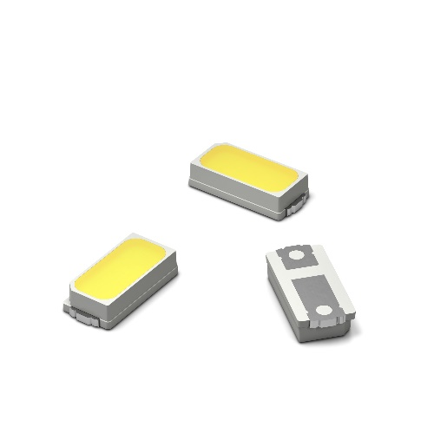Fuente de la imagen: Würth Elektronik  Serie LED SMT WL-SWTP tipo 3014 | 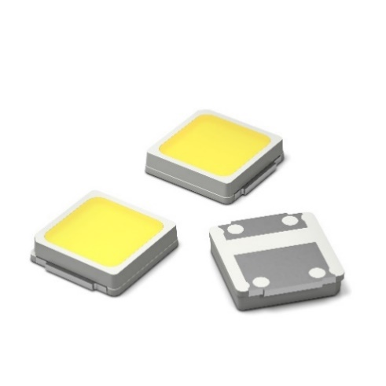Fuente de la imagen: Würth Elektronik  Serie LED SMT WL-SWTP tipo 3030

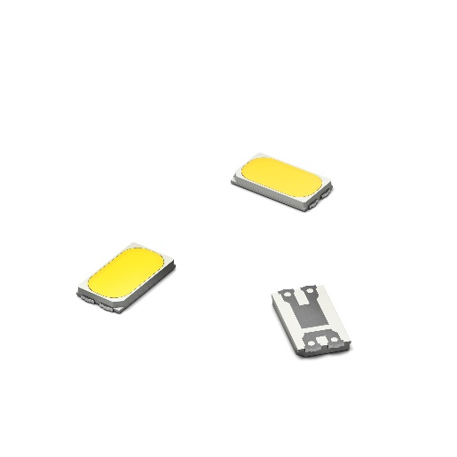Fuente de la imagen: Würth Elektronik
Serie LED SMT WL-SWTP tipo 5630

Acerca del Grupo Würth Elektronik eiSos
El Grupo Würth Elektronik eiSos es un fabricante de componentes electrónicos y electromecánicos para la industria electrónica y facilitador tecnológico para soluciones electrónicas orientadas al futuro. Würth Elektronik eiSos es uno de los mayores fabricantes europeos de componentes pasivos y opera en 50 países. Sus plantas de producción en Europa, Asia y América del Norte suministran productos a un creciente número de clientes en todo el mundo.
La gama de productos incluye componentes de CEM, inductores, transformadores, componentes de RF, varistores, condensadores, resistencias, cuarzos, osciladores, módulos de potencia, transferencia de potencia inalámbrica, LED, sensores, conectores, elementos para fuentes de alimentación, interruptores, pulsadores, tecnología de conexión, portafusibles, así como soluciones para la transmisión inalámbrica de datos.

La orientación de servicio única de la empresa se caracteriza por la disponibilidad de todos los componentes del catálogo desde el almacén sin una cantidad mínima de pedido, muestras gratuitas y un amplio apoyo por parte del personal técnico de ventas y herramientas de selección.
Gracias a la asociación tecnológica con el equipo de fórmula E Audi Sport ABT Schaeffler y el apoyo en la competición Formula Student, la empresa muestra su fuerza innovadora en el segmento de la eMobility (www.we-speed-up-the-future.com).
Würth Elektronik forma parte del Grupo Würth, líder del mercado mundial de la tecnología de montaje y fijación. La empresa emplea a 7300 trabajadores y generó una facturación de 822 millones de euros en 2019.
Würth Elektronik: more than you expect!
Más información en www.we-online.com

Más información:  Würth Elektronik eiSos GmbH & Co. KG  Sarah Hurst  Max-Eyth-Strasse 1  74638 Waldenburg  Alemania  Tel.: +49 7942 945-5186  Correo electrónico:  sarah.hurst@we-online.de  www.we-online.de | Contacto para la prensa:  HighTech communications GmbH  Brigitte Basilio  Brunhamstrasse 21  80339 München  Alemania  Tel.: +49 89 500778-20  Fax: +49 89 500778-77  Correo electrónico: b.basilio@htcm.de  www.htcm.de

